Universitate din București

Facultatea de Matematică și Informatică

Departamentul Matematică

Bază de date a industriei cinematografice

Student:

Mihalcea Dragoș Ștefan

**Cuprins**

Capitol:

1. Descrierea modelului real, a utilității acestuia și a regulilor de funcționare
2. Prezentarea constrângerilor (restricții, reguli) impuse asupra modelului
3. Descrierea entităților, incluzând precizarea cheii primare
4. Descrierea relațiilor, incluzând precizarea cardinalității acestora
5. Descrierea atributelor, incluzând tipul de date și eventualele constrângeri, valori implicite, valori posibile ale atributelor
6. Realizarea diagramei entitate-relație corespunzătoare descrierii de la 3-5
7. Realizarea diagramei conceptuale
8. Enumerarea schemelor relaționare
9. Realizarea formelor normale pana la FN3
10. Crearea tabelelor în SQL și inserarea de date coerente în fiecare dintre acestea
11. 5 cereri SQL complexe
12. Implementarea a 3 operații de actualizare sau suprimare a datelor utilizând subcereri.
13. Crearea unei secvențe ce va fi utilizată în inserarea înregistrărilor în tabele
14. Crearea unei vizualizări compuse
15. Crearea unui index care să optimizeze o cerere de tip căutare cu 2 criterii
16. Outer join pe minim 4 tabele și 2 subcereri cu division
17. Descrierea modelului real, a utilității acestuia și a regulilor de funcționare

Un studio de film formează mai multe echipe de producție.

Echipa de producție produce mai multe filme (continuări) și poate să câștige mai multe premii (cel mai bun film, actor, regizor etc). Din această echipă de producție fac parte mai mulți actori care au un manager (uneori același).

Un regizor conduce mai multe echipe de producție.

Filmele se filmeaza în mai multe locații. Anumite porțiuni din filme diferite sunt filmate în aceleași locații (de ex: locuri celebre din orașele mari). În filme sunt vorbite mai multe limbi și pe langa asta, acesta poate fi dublat cu totul în altă limbă. După ce este finalizat, filmul este distribuit în mai multe țări pentru a fi vizionat. Într-un final, aceasta este criticat de mai multi critici.

1. Prezentarea constrângerilor (restricții, reguli) impuse asupra modelului.

Fiecare manager poate manageria 0 sau mai mulți actori.

Un actor poate face parte din 0 mai multe echipe de producție.

Echipa de producție este compusa din 0 mai mulți actori.

Un studio formează 0 sau mai multe echipe de producție.

O echipă de producție produce 0 sau mai multe filme.

O echipă de producție poate câștiga 0 sau mai multe premii.

Într-un film se vorbesc una sau mai multe limbi.

O limbă este vorbită în unul sau mai multe filme.

Un film este distribuit în una sau mai multe țări.

Într-o țară pot fi distribuite 0 sau mai multe filme.

Un film este filmat în 0 sau mai multe locații.

Într-o locație se pot filma 0 sau mai multe filme.

Un film este criticat de 0 sau mai mulți critici.

Un critic poate analiza 0 sau mai multe filme.

1. Descrierea entităților, incluzând precizarea cheii primare.

|  |  |  |
| --- | --- | --- |
| **ENTITATE** | **CHEIE PRIMARA** | **OBSERVATII** |
| manager | id_manager | Persoane care se ocupă de viața profesională a clienților lor. (actorii) |
| actor | id_actor | Persoană publică care joacă în mai multe filme interpretând diferite personaje. |
| regizor | id_regizor | Persoană care coordonează o echipă de producție pentru a-și realiza viziunea artistică prin filmul pe care îl face. |
| studio | id_studio | Companie a cărei modalitate de a produce bani este realizarea filmelor și apoi vânzare de bilete. |
| echipăProductie | id_echipă | Ansamblu de oameni care se implica în realizarea unui film. |
| premiu | id_premiu | Recunoaștere simbolica care se acorda unei echipe de producție în urma unui film produs care este foarte apreciat de critici. |
| film | id_film | Produs audio-video creat de o echipa de producție cu scopul de a transmite ceva publicului |
| limbă | id_limbă | Sistem de comunicare verbală între personajele din film. |
| țară | id_țară | Stat în care cinematografele au cumpărat drepturi de distribuție a unui film. |
| locație | id_locatie | Locație în care s-au filmat una sau mai multe scene din film. |
| critic | id_critic | Persoană mai mult sau mai puțin specializată care își exprimă opinia față de un film. |

1. Descrierea relațiilor, incluzând precizarea cardinalității acestora.

|  |  |  |
| --- | --- | --- |
| **RELATIE** | **CARDINALITATE** | **OBSERVATII** |
| face parte | actor-echipăProducție many-to-many | Un actor poate face parte din mai multe echipe de producție.  Echipa de producție este compusa din mai mulți actori. |
| vorbeste | film-limbă  many-to-many | Într-un film se vorbesc una sau mai multe limbi.  O limbă este vorbită în unul sau mai multe filme. |
| filmează | film-locație  many-to-many | Un film este filmat în mai multe locații.  Într-o locație se pot filma mai multe filme. |
| distribuie | film-țară  many-to-many | Un film este distribuit în una sau mai multe țări.  Într-o țară pot fi distribuite mai multe filme. |
| critică | film-critic  many-to-many | Un film este criticat de mai mulți critici.  Un critic poate analiza mai multe filme. |

1. Descrierea atributelor, incluzând tipul de date și eventualele constrângeri, valori implicite, valori posibile ale atributelor.

ENTITATE: MANAGER

|  |  |  |  |  |
| --- | --- | --- | --- | --- |
| **Atribut** | **Tip** | **Dimensiune/ precizie** | **Valori posibile si valori default** | **Observații, obligatoriu/opțional** |
| id_manager | int | 4 | [1,9999] | NOT NULL |
| nume_manager | varchar(30) | 30 | “”- string gol ca valoare default | Se referă la orice de la numele de familie, la tot numele, la aliasul dupa care este cunoscut in industrie |
| procent_cerut | int | 3 | [1-100]  0 - default | Procent cerut din totalul veniturilor pe care le au clienții lui |

ENTITATE: ACTOR

|  |  |  |  |  |
| --- | --- | --- | --- | --- |
| **Atribut** | **Tip** | **Dimensiune/ precizie** | **Valori posibile si valori default** | **Observații, obligatoriu/opțional** |
| Id_actor | int |  |  | NOT NULL |
| Id_manager | int | 4 | [1,9999] | NOT NULL |
| Nume_actor | varchar(20) | 20 |  | Numele de familie al actorului, NOT NULL |
| Prenume_actor | varchar(20) | 20 |  | Prenumele actorului, NOT NULL |
| gen | varchar(8) | 8 | Bărbat sau Femeie |  |

ENTITATE: STUDIO

|  |  |  |  |  |
| --- | --- | --- | --- | --- |
| **Atribut** | **Tip** | **Dimensiune/ precizie** | **Valori posibile si valori default** | **Observații, obligatoriu/opțional** |
| Id_studio | int | 4 | [1,9999] | NOT NULL |
| Nume_studio | varchar(30) | 30 |  |  |
| valoare | float | 10 | Valoare default 0 | Valoarea de piață a companiei. |
| Număr_angajați | int | 6 | Valoare default 0 | Numarul de angajati actuali ai studioului, NOT NULL |

ENTITATE: REGIZOR

|  |  |  |  |  |
| --- | --- | --- | --- | --- |
| **Atribut** | **Tip** | **Dimensiune/ precizie** | **Valori posibile si valori default** | **Observații, obligatoriu/opțional** |
| Id_regizor | int | 4 | [1,9999] | NOT NULL |
| Nume_regizor | varchar(20) | 20 |  | Numele de familie al regizorului, NOT NULL |
| Prenume_regizor | varchar(20) | 20 |  | Prenumele regizorului, NOT NULL |

ENTITATE: ECHIPĂ_PRODUCȚIE

|  |  |  |  |  |
| --- | --- | --- | --- | --- |
| **Atribut** | **Tip** | **Dimensiune/ precizie** | **Valori posibile si valori default** | **Observații, obligatoriu/opțional** |
| Id_echipă | int | 4 | [1,9999] | NOT NULL |
| Id_regizor | int | 4 | [1,9999] | NOT NULL |
| Id_studio | int | 4 | [1,9999] | NOT NULL |
| buget | float | 9 | Default-0 | Buget alocat echipei de producție pentru realizarea unui film. |

ENTITATE: CONTRACT

|  |  |  |  |  |
| --- | --- | --- | --- | --- |
| **Atribut** | **Tip** | **Dimensiune/ precizie** | **Valori posibile si valori default** | **Observații, obligatoriu/opțional** |
| Id_actor | int | 4 | [1,9999] | NOT NULL |
| Id_echipă | int | 4 | [1,9999] | NOT NULL |
| perioadă_contractuală | int | 4 | Default - 0 | Numărul de zile pentru care un actor se angajează să facă parte dintr-o echipă de producție a unui film. |

ENTITATE: PREMIU

|  |  |  |  |  |
| --- | --- | --- | --- | --- |
| **Atribut** | **Tip** | **Dimensiune/ precizie** | **Valori posibile si valori default** | **Observații, obligatoriu/opțional** |
| Id_premiu | int | 4 | [1,9999] | NOT NULL |
| Id_echipă | int | 4 | [1,9999] | NOT NULL |
| denumire | varchar(30) | 30 | Valoare posibilă: Oscar, Globul de Aur, Zmeura de Aur |  |
| categorie | varchar(30) | 30 | Valoare posibilă: Cel mai bun film, Cel mai bun Actor in rol principal/secundar etc. |  |

ENTITATE: FILM

|  |  |  |  |  |
| --- | --- | --- | --- | --- |
| **Atribut** | **Tip** | **Dimensiune/ precizie** | **Valori posibile si valori default** | **Observații, obligatoriu/opțional** |
| Id_film | int | 5 | [1,99999] | NOT NULL |
| Id_echipă | int | 4 | [1,9999] | NOT NULL |
| titlu | varchar(255) |  |  |  |
| profit | float | 10 |  | Profitul declarat după ce filmul este scos din cinematografe. |
| durata | float | 2 |  | Numărul de ore |
| Data_apariție | date |  |  | Data la care este lansat in cinematografe filmul, NOT NULL |
| gen | varchar(30) |  | Valoare posibilă: Comedie, Dramă, Acțiune, SF, Fantezie, Romantic | Genul filmului |

ENTITATE: ȚARĂ

|  |  |  |  |  |
| --- | --- | --- | --- | --- |
| **Atribut** | **Tip** | **Dimensiune/ precizie** | **Valori posibile si valori default** | **Observații, obligatoriu/opțional** |
| Id_țară | int | 3 | [1,999] | NOT NULL |
| Nume_țară | varchar(15) | 15 |  |  |
| Cod_iso | varchar(15) | 15 |  | Codul ISO asociat fiecarei țări |

ENTITATE: ȚARA_VIZIONĂRII

|  |  |  |  |  |
| --- | --- | --- | --- | --- |
| **Atribut** | **Tip** | **Dimensiune/ precizie** | **Valori posibile si valori default** | **Observații, obligatoriu/opțional** |
| Id_țară | int | 3 | [1,999] | NOT NULL |
| Id_film | int | 5 | [1,99999] | NOT NULL |

ENTITATE: LIMBĂ_VORBITĂ

|  |  |  |  |  |
| --- | --- | --- | --- | --- |
| **Atribut** | **Tip** | **Dimensiune/ precizie** | **Valori posibile si valori default** | **Observații, obligatoriu/opțional** |
| Id_limbă | int | 3 | [1,999] | NOT NULL |
| Id_film | int | 5 | [1,99999] | NOT NULL |

ENTITATE: LIMBĂ

|  |  |  |  |  |
| --- | --- | --- | --- | --- |
| **Atribut** | **Tip** | **Dimensiune/ precizie** | **Valori posibile si valori default** | **Observații, obligatoriu/opțional** |
| Id_limbă | int | 3 | [1,999] | NOT NULL |
| Denumire_limbă | varchar(15) | 15 |  |  |
| tip | varchar(10) | 10 | Vorbit, subtitrat, dublat | Sub ce mod se regăsește limba în acel film |

ENTITATE: LOCAȚIE

|  |  |  |  |  |
| --- | --- | --- | --- | --- |
| **Atribut** | **Tip** | **Dimensiune/ precizie** | **Valori posibile si valori default** | **Observații, obligatoriu/opțional** |
| Id_locație | int | 3 | [1,999] | NOT NULL |
| Nume_locație | varchar(15) | 15 |  |  |
| Număr_locație | int | 3 |  | A câta locație este in planul de filmări |

ENTITATE: CRITIC

|  |  |  |  |  |
| --- | --- | --- | --- | --- |
| **Atribut** | **Tip** | **Dimensiune/ precizie** | **Valori posibile si valori default** | **Observații, obligatoriu/opțional** |
| Id_critic | int | 3 | [1,999] | NOT NULL |
| Nume_critic | varchar(15) | 15 |  |  |
| Nota_film | int | 2 | [1,10] |  |

ENTITATE: LOCAȚII_FILMĂRI

|  |  |  |  |  |
| --- | --- | --- | --- | --- |
| **Atribut** | **Tip** | **Dimensiune/ precizie** | **Valori posibile si valori default** | **Observații, obligatoriu/opțional** |
| Id_locație | int | 3 | [1,999] | NOT NULL |
| Id_film | int | 5 | [1,99999] | NOT NULL |

ENTITATE: RECENZIE

|  |  |  |  |  |
| --- | --- | --- | --- | --- |
| **Atribut** | **Tip** | **Dimensiune/ precizie** | **Valori posibile si valori default** | **Observații, obligatoriu/opțional** |
| Id_critic | int | 3 | [1,999] | NOT NULL |
| Id_film | int | 5 | [1,99999] | NOT NULL |

1. Realizarea diagramei entitate-relație corespunzătoare descrierii de la 3-5

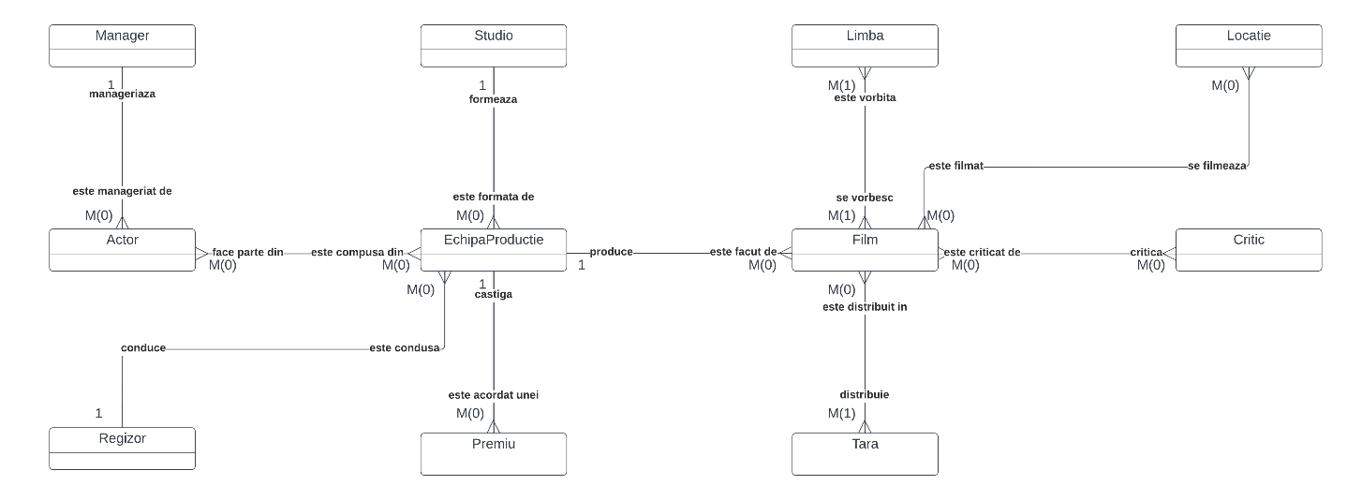

1. Realizarea diagramei conceptuale

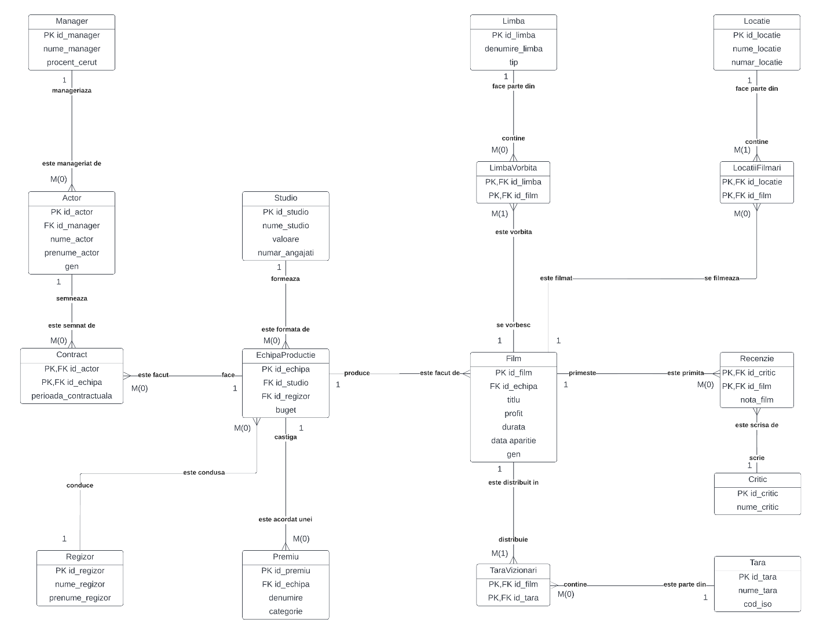

1. Enumerarea schemelor relaționare

MANAGER(id_manager#, nume_manager, procent_cerut)

ACTOR(id_actor#, id_manager#, nume_actor, prenume_actor, gen)

CONTRACT(id_actor#, id_echipa#, perioada_contractuală)

REGIZOR(id_regizor#, nume_regizor, prenume_regizor)

STUDIO(id_studio#, nume_studio, valoare, numar_angajati)

ECHIPĂ_PRODUCȚIE(id_echipă#, id_studio#, id_regizor#, buget)

PREMIU(id_premiu#, id_echipă#, denumire, categorie)

FILM(id_film#, id_echipă#, titlu, profit, durată, dată_apariție, gen)

LIMBĂ(id_limbă#, denumire_limbă, tip)

LIMBĂ_VORBITĂ(id_limbă#, id_film#)

LOCAȚIE(id_locație#, nume_locație, număr_locație)

LOCAȚII_FILMĂRI(id_locație#, id_film#)

CRITIC(id_critic#, nume_critic, notă_film)

RECENZIE(id_critic#, id_film#)

ȚARĂ(id_țară#, nume_țară, cod_iso)

ȚARĂ_VIZIONĂRI(id_țară#, id_film).

1. Realizarea normalizării până la forma normală 3

Exemplu non-FN1: echipă_producție

|  |  |
| --- | --- |
| Id_echipă | Buget |
| 10001 | 50000000, 45000000, 30000000 |
| 10002 | 25000000, 70000000 |

FN1:

|  |  |
| --- | --- |
| Id_echipă | Buget |
| 10001 | 50000000 |
| 10002 | 90000000 |

Exemplu non-FN2: Actor

|  |  |  |
| --- | --- | --- |
| Id_actor | Nume_manager | Procent_cerut |
| 101 | Rich Ross | 15 |
| 102 | Mike Shinoda | 20 |

FN2:

Actor Manager

|  |  |
| --- | --- |
| Id_actor | Id_manager |
| 101 | 1001 |
| 102 | 1002 |

|  |  |
| --- | --- |
| Id_manager | Procent_cerut |
| 1001 | 15 |
| 1002 | 20 |

Exemplu non-FN3: Film

|  |  |  |  |  |
| --- | --- | --- | --- | --- |
| Id_film | titlu | durată | tip | Denumire_limbă |
| 301 | Spiderman | 2.5 | vorbit | Engleză |
| 303 | Tenet | 3 | subtitrat | Engleză |

FN3:

Film

|  |  |  |  |
| --- | --- | --- | --- |
| Id_film | titlu | durată | Id_limbă |
| 301 | Spiderman | 2.5 | 6001 |
| 303 | Tenet | 3 | 6002 |

Limbă

|  |  |  |
| --- | --- | --- |
| id_limbă | Denumire_limbă | tip |
| 6001 | Engleză | subtitrat |
| 6002 | Engleză | vorbit |

1. Crearea tabelelor în SQL și inserarea de date coerente în fiecare dintre acestea

Vezi fișier txt.

1. 5 cereri SQL complexe

-- actorii care joaca in filme aparute dupa 2018 ordonate descrescator dupa buget

select a.prenume_actor, a.nume_actor, f.titlu, e.buget

from actor a join contract c on(a.id_actor = c.id_actor)

join echipa_productie e on (c.id_echipa = e.id_echipa)

join film f on (e.id_echipa = f.id_echipa)

where to_char( sysdate, 'yyyy')

-4 < to_char(f.data_aparitie, 'yyyy')

order by e.buget desc;

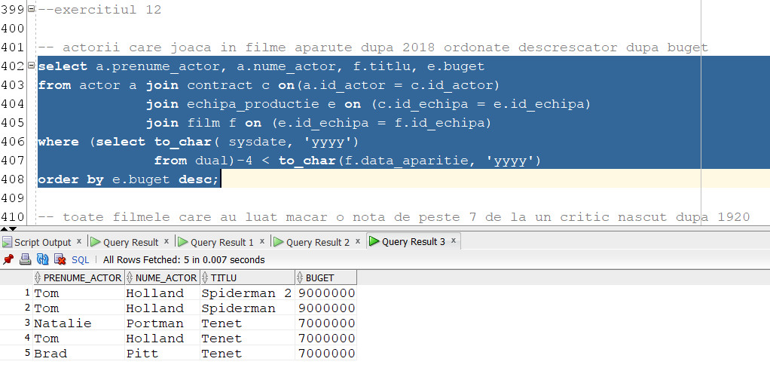

-- toate filmele care au luat macar o nota de peste 7 de la un critic nascut dupa 1920

select titlu, durata, data_aparitie

from film

where titlu in (select f.titlu

from film f join recenzie r on (f.id_film = r.id_film)

join critic c1 on (r.id_critic = c1.id_critic)

where r.nota_film > 7 and r.nota_film in(select r.nota_film

from critic c2 join recenzie r on (r.id_critic = c2.id_critic)

where to_char(c2.data_nastere, 'yyyy')> 1920 ));

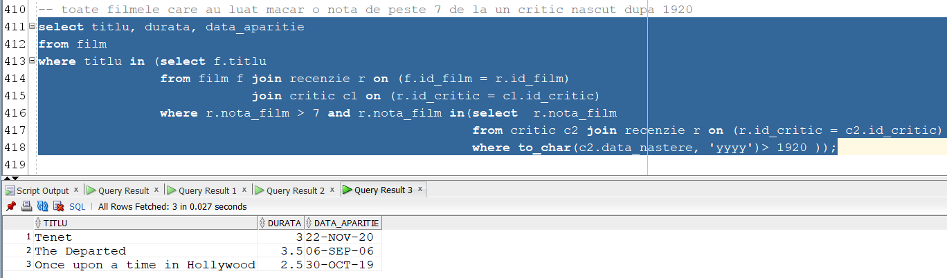

--toate filmele in care joaca Brad Pitt

select titlu, data_aparitie

from film tabel1

where id_film in (select id_film

from film

where tabel1.id_echipa in (select c.id_echipa

from contract c join actor a on (c.id_actor = a.id_actor)

join echipa_productie e on(e.id_echipa = c.id_echipa)

where lower(a.prenume_actor) = 'brad' and upper(a.nume_actor) = 'PITT'));

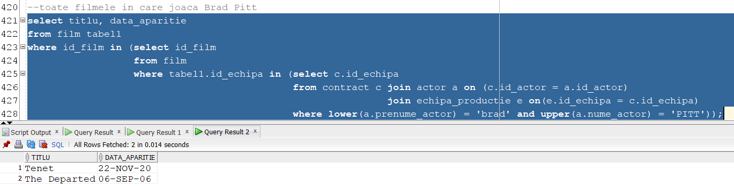

--toti actorii care au in cel mai lung contract 100 sau mai multe zile de filmari

select decode (a.nume_actor,'DiCaprio', 'Leonardo DiCaprio',

'Pitt', 'Brad Pitt',

'Portman', 'Natalie Portman',

'Nume Actor') "NumeActor" , max(c.perioada_contractuala)as perioada_maxima

from contract c join actor a on (c.id_actor = a.id_actor)

join echipa_productie e on(c.id_echipa = e.id_echipa)

group by a.nume_actor

having max(c.perioada_contractuala) >= 100;

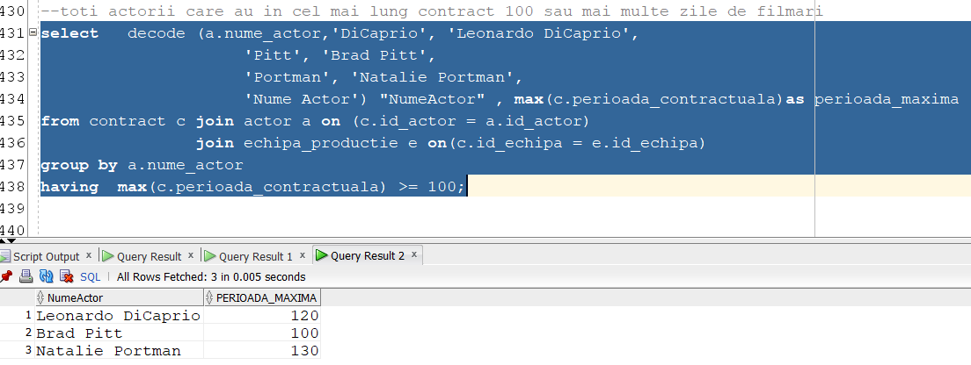

--toti actorii pentru care procentul cerut de manager este maximul procentelor cerute de toti managerii)

with procent_maxim(maxim) as (

select max(NVL(procent_cerut, 0))

from manager)

select case

when a.nume_actor = 'DiCaprio' then 'Leonardo DiCaprio'

when a.nume_actor = 'Pitt' then 'Brad Pitt'

when a.nume_actor = 'Portman' then 'Natalie Portman'

when a.nume_actor = 'Keaton' then 'Diane Keaton'

when a.nume_actor = 'Holland' then 'Tom Holland'

else 'Nume Actor'

end as actor

from actor a join manager m on(m.id_manager = a.id_manager), procent_maxim

where m.procent_cerut = procent_maxim.maxim;

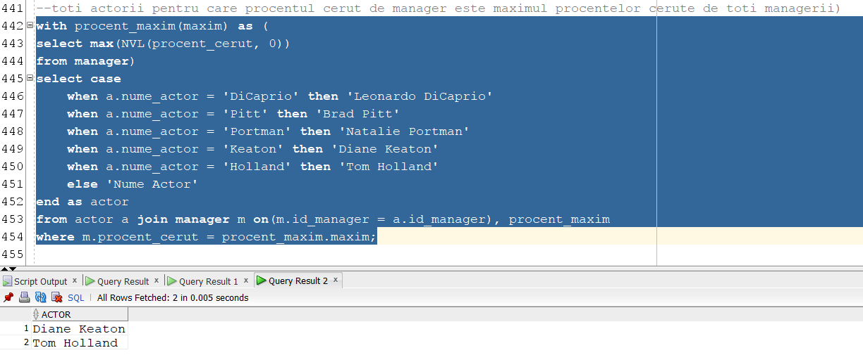

1. Implementarea a 3 operații de actualizare sau suprimare a datelor utilizând subcereri.

alter table actor

add data_nastere date;

update actor

set data_nastere = '01-JUN-1996'

where nume_actor = 'Holland';

alter table actor

drop column data_nastere;

1. Crearea unei secvențe ce va fi utilizată în inserarea înregistrărilor în tabele (punctul 10).

create sequence actor_id_seq

minvalue 1

start with 1

increment by 1

nocycle;

create table ACTOR(

id_actor int not null,

id_manager int not null,

nume_actor varchar(20),

prenume_actor varchar(20),

gen varchar(7),

constraint gen_chk check (gen = 'barbat' or gen = 'femeie'),

primary key (id_actor),

foreign key (id_manager)

references MANAGER(id_manager) on delete cascade);

insert into actor

values (actor_id_seq.nextval,1002,'Robbie', 'Margot', 'femeie');

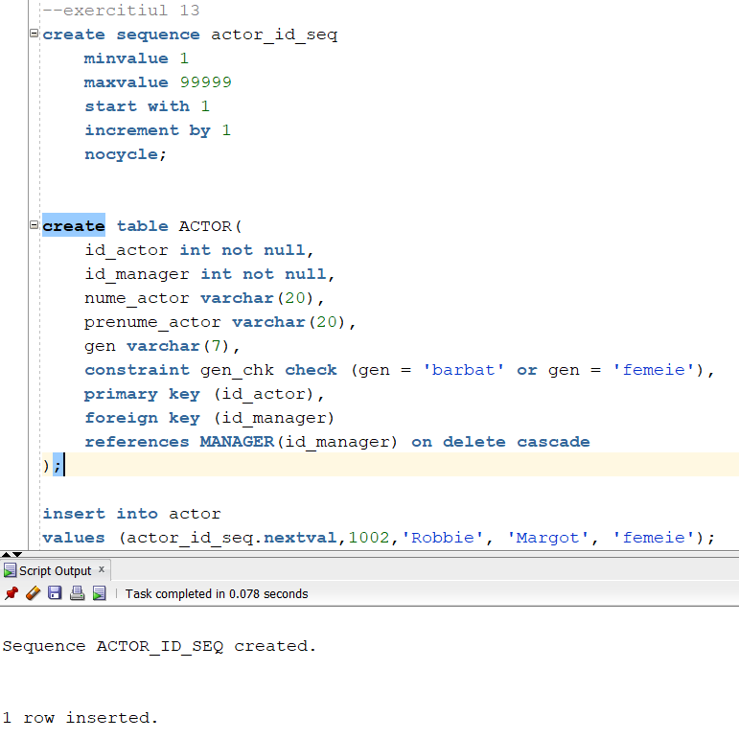

1. Crearea unei vizualizări compuse.

create or replace view view_film as

select film_id, id_echipa, titlu, profit,durata, data_aparitie, gen

from film

where profit >= 40000000

with check option;

LMD permis:

insert into view_film (id_film, id_echipa, titlu, profit,durata, data_aparitie, gen)

values(306, 10005, 'Joker', 45000000, 2.5, '19-OCT-2019', 'Drama');

rollback;

LMD nepermis:

insert into view_film (306, 10006, “Joker”, 35000000, 2.5, “19-OCT-2019”, “Drama”);

1. Creați un index care să optimizeze o cerere de tip căutare cu două criterii

create index imdb on film (titlu, data_apariție);

1. Outer-join pe minim 4 tabele si 2 subcereri cu Division

--afișează toate filmele la care au lucrat actorii sau la care lucreaza in prezent si urmează sa fie lansate

select nume_actor, titlu, buget, data_aparitie, profit

from actor left outer join contract using(id_actor)

left outer join echipa_productie using(id_echipa)

left outer join film using(id_echipa);

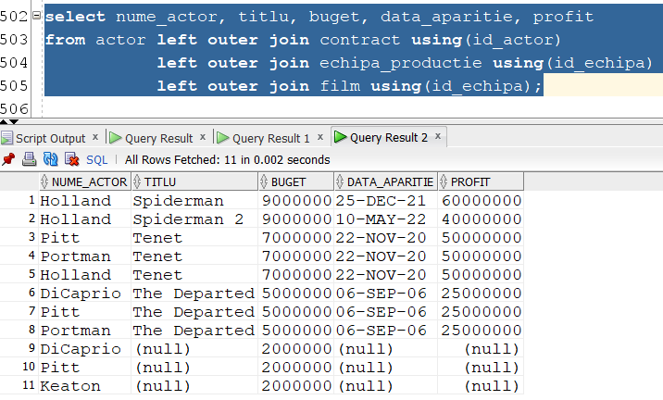

--totate locatiile in care s-a filmat un film cu profit de 60000000 varianta1

select distinct(id_locatie)

from locatie_filmari lf

where not exists

(select id_film

from film f

where profit = 60000000

and not exists

(select id_film

from locatie_filmari lf2

where f.id_film = lf2.id_film

and lf2.id_locatie = lf.id_locatie));

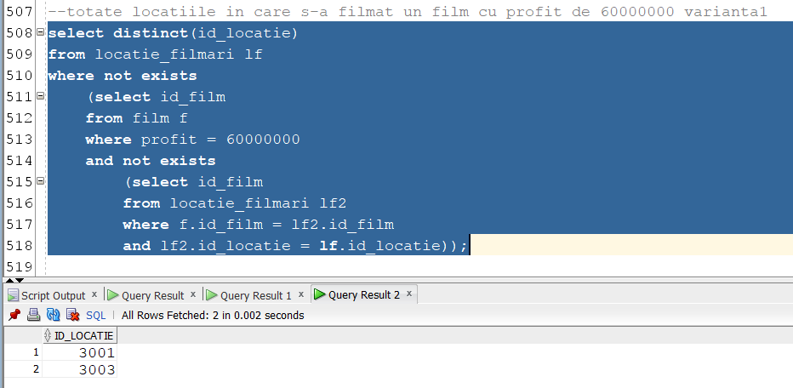

--totate locatiile in care s-a filmat un film cu profit de 60000000 varianta2

select id_locatie

from locatie_filmari

where id_film in

(select id_film

from film

where profit = 60000000)

group by id_locatie

having count(id_film)=

(select count(*)

from film

where profit = 60000000);

